EXMO. SR. PRESIDENTE DA CÂMARA MUNICIPAL DE SUMARÉ
Indico ao Exmo. Sr. Prefeito, e este ao departamento competente no sentido de se realizar devidamente a retirada de galhos de poda de árvore, da Rua Antônio Denadai em frente ao número 470, no Jardim Puch neste município.
A indicação se faz necessárias, pois há um acumulo no local de entulho de resto de poda que estão colocados na calçada, atrapalhando o tráfego de pedestres, que acabam por não pode utilizar a calçada do local.

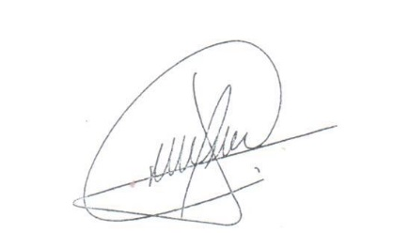
CLAUDIO MESKAN
Vereador

